Примерные оценочные материалы, применяемые при проведении промежуточной аттестации по дисциплине (модулю)

«Детали машин и основы конструирования»

При проведении промежуточной аттестации обучающемуся предлагается дать ответы на 2 вопроса, приведенных в экзаменационном билете, из нижеприведенного списка.

Примерный перечень вопросов

1.Основные понятия и определения, используемые в курсе деталей машин. Виды машин и механизмов. Узел, звено, деталь. Необходимость и целесообразность изготовления механизмов из деталей.
2.Критерии работоспособности и расчета деталей машин: статическая прочность.
3.Критерии работоспособности и расчета деталей машин: усталостная прочность. 4.Критерии работоспособности и расчета деталей машин: жесткость, износостойкость. 5.Критерии работоспособности и расчета деталей машин: виброустойчивость, теплостойкость.
6.Назначение и виды передач. Основные параметры механических передач.
7.Зубчатые передачи: классификация, геометрические параметры. Достоинства и недостатки. Особенности зацепления Новикова М.Л.
8.Расчет цилиндрической прямозубой передачи на контактную прочность.
9.Расчет цилиндрической прямозубой передачи на изгиб
10.Силы, действующие в прямозубом зацеплении. Расчетная нагрузка. Виды разрушения зубчатых колес. Критерии работоспособности и расчета (общая характеристика).
11.Особенности геометрии и расчета косозубых и шевронных передач.
12.Материалы зубчатых колес, виды термообработки. Определение допустимых контактных напряжений и напряжений изгиба.
13.Конические зубчатые передачи: геометрия, параметры, расчет на прочность. Достоинства и недостатки.
14.Волновые передачи: конструкция, принцип действия, достоинства и недостатки.
15.Червячные передачи: конструкция, классификация, принцип действия, достоинства и недостатки. Основные геометрические и кинематические зависимости.
16.Червячные передачи: силы, действующие в зацеплении. Коэффициент полезного действия червячной передачи.
17.Червячные передачи: критерии работоспособности и расчет на прочность.
18.Червячные передачи: материалы, допустимые напряжения, последовательность проектного расчета.
19.Цепные передачи: устройство, геометрические параметры, конструкции цепей, достоинства и недостатки. Основные геометрические и кинематические зависимости.
20.Повреждения цепных передач в эксплуатации. Критерии работоспособности и расчет цепной передачи втулочно-роликовой цепью.
21.Ременная передача: конструкция, достоинства и недостатки, геометрические и кинематические зависимости. Силы, действующие в ременной передаче.
22. Напряжения, действующие в ременной передаче. Конструкции ремней для различных видов ременных передач. Требования к материалам ремней и их реализация. Стандартизация ремней.
23.Расчет ременных передач по тяговой способности и на усталостную прочность.
24.Фрикционные передачи: конструкции, материалы, расчет.
25.Этапы проектирования. Правила оформления текстовых документов.
Задачи
1.Проверить пригодность по критерию износостойкости приводной роликовой цепи ПР – 19,05 – 31,8 ГОСТ 13568 для работы в приводе с передаточном отношением u=2,5 и вращающем моменте на ведущей звездочке Т=150 Н∙м. Допустимое давление в шарнире принять равным 17 Н/мм²

2.Определить передаточное отношение и КПД червячной передачи, для которой:
делительный диаметр червяка d₁ =80 мм; делительный диаметр колеса d₂ =312 мм
число заходов червяка z₁ =2; частота вращения червяка n₁ =1440 мин⁻¹;
модуль зацепления m=8 мм

3.Установить коэффициент динамической нагрузки для проверочного расчета зубчатых колес конической передачи, выполненных из стали 40Х с применением поверхностной закалки, если известны:
Средний модуль зацепления m = 2 мм; Частота вращения шестерни n₁ =720 мин⁻¹
Число зубьев колеса z₂ =60; Угол начального конуса колеса δ₂ =60⁰

4.Выполнить сравнительную оценку изгибной прочности (в процентном отношении) косозубого и прямозубого зубчатых колес, характеризуемых равными значениями:
нормального модуля m = 2 мм, диаметров окружностей вершин d_{a} =140 мм, ширины зубчатого венца b=20 мм и применяемых в передаче с передаточным отношением u=2. Угол наклона зубьев косозубого колеса β=20⁰. Частота вращения n₁ = 970 мин⁻¹. Твердость материалов – меньше 350 НВ.

5.Определить минимальное значение предварительного натяжения ремня в плоскоременной передаче с передаточным отношением 2, диаметром ведущего шкива 250 мм, межосевым расстоянием 2 м. Вращающий момент на ведущем шкиве 40 Н∙м. Коэффициент трения ремня по шкиву 0,2.

6.Подобрать материалы для червяка и червячного колеса для использования в червячной передаче с параметрами: мощность P₁=5 кВт, n₁ =1440 мин⁻¹; передаточное отношение u=12,5.

7.Найти значение контактных напряжений в цилиндрической фрикционной передаче, изготовленной из стали и передающей вращающий момент Т₁=40 Н∙м. Диаметры катков: ведущего – 100 мм, ведомого – 300 мм. Ширина катков 30 мм. Коэффициент трения стали по стали 0,1. Вычислить передаточное отношение.

8.Определить минимально допустимое значение модуля зацепления прямозубой цилиндрической передачи из условия прочности на изгиб. Делительный диаметр шестерни 120 мм, вращающий момент Т₁=85 Н∙м. Допускаемые напряжения изгиба 280 МПа. Ширина зубчатого венца 30 мм. Степень точности передачи – 7. Зубчатые колеса расположены несимметрично относительно опор. Частота вращения n₁=950 мин⁻¹; твердость материалов меньше 350 НВ.

9.Определить коэффициент долговечности для вычисления допускаемых контактных напряжений шестерни, выполненной из стали 45, термообработка улучшение – 240 НВ. Частота вращения шестерни 2880 мин⁻¹, срок службы передачи 11000 часов. Гистограмма нагружения передачи показана на рисунке.

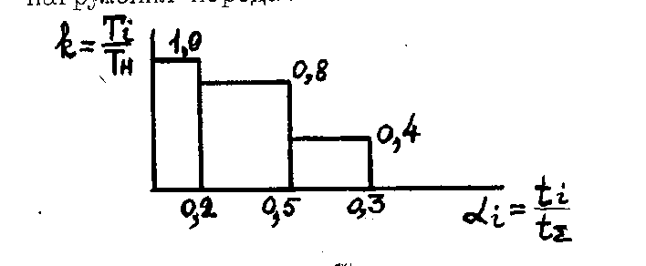

10.Оценить минимальное и оптимальное значения межосевого расстояния цепной передачи с передаточным отношением 3,15. Гибкий тяговый орган: втулочно-роликовая цепь с шагом 8,0 мм (диаметр ролика 5 мм).

11.Определить максимальное значение нормального модуля из условия отсутствия подрезания зубьев в косозубой передаче. Делительный диаметр шестерни равен 120 мм, угол наклона зубьев 18^{О}, допустимое напряжение изгиба 276 МПа.
12.Найти значение коэффициента формы зуба конической шестерни с круговыми зубьями (угол наклона в среднем сечении 35^{О}): число зубьев 29, передаточное число u=3,15.
13.Определить значение коэффициента перегрузки для проверки на статическую прочность элементов механического привода, не содержащего предохранительных устройств, мощностью 6,3 кВт. В качестве силового механизма используется электродвигатель 4А160S8У3.
14.Вычислить КПД червячной передачи с передаточным отношением u=38. Скорость скольжения 7,4 м/с; коэффициент диаметра червяка q=10.
15.Установить КПД и диапазон возможных передаточных отношений привода показанного на рисунке
М
1
2
5
4
3

М
1
2
3
4
5
16.Установить КПД и диапазон возможных передаточных отношений привода показанного на рисунке

17.Вычислить коэффициент ширины зубчатого венца ψ_{bRe} конической передачи: ширина зубчатого венца 38 мм, диаметр внешней делительной окружности колеса 315 мм, передаточное число 3,15.
18.Подобрать ремень и назначить диаметры шкивов для клиноременной передачи с входными параметрами: передаваемая мощность – 10 кВт, частота вращения ведущего шкива 960 об/мин, передаточное отношение – 4.
19.Определить требуемое число ремней в клиноременной передаче: передаваемая мощность 8 кВт, расчетная мощность для одного ремня 1,95 кВт.

20.Подобрать электродвигатель с синхронной частотой 1500 об/мин для привода. Момент на барабане 480 Н∙м, частота вращения барабана – 120 об/мин
М
1
2
5
4
3

М
1
2
3
4
5
21.Подобрать электродвигатель с синхронной частотой 1000 об/мин для привода. Момент на барабане 350 Н∙м, частота вращения барабана – 160 об/мин

22.Подобрать приводную втулочно-роликовую цепь для использования в механическом приводе мощностью 5,5 кВт. Частота вращения ведущей звездочки 550 об/мин. Установить диапазон оптимальных значений межосевого расстояния.
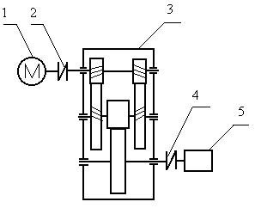
23.Определить коэффициенты неравномерности распределения нагрузки по длине зуба для быстроходной ступени двухступенчатого редуктора, если ширина каждой из шестерен 25 мм, колес – 20 мм; число зубьев шестерен 20 мм, колес – 65 мм; модуль зацепления 3 мм. Угол наклона зубьев 35^{О}.

24.Назначить число зубьев зубчатых колес в планетарной передаче с передаточным отношением i^{b}_{ah}=6,3. Число сателлитов – 3.

25.Определить значение допустимых контактных напряжений для стали 40Х, термообработка объемная закалка. Эквивалентное число циклов перемены напряжений равно 2,8∙10⁷.

25.Определить значение допустимых напряжений изгиба для стали 20Г, термообработка азотирование. Эквивалентное число циклов перемены напряжений равно 3,2∙10⁶. Заготовка – прокат.

Семестр №6. Вопросы

1.Валы и оси: конструкции, способы снижения концентрации напряжений. Принципы конструирования валов.
2.Расчет валов и осей на статическую и усталостную прочность.
3.Виды несоосности валов. Классификация, характеристики и подбор стандартных муфт.
4. Конструкции и классификация подшипников качения. Сравнительная характеристика подшипников скольжения и качения.
5.Распределение нагрузки между телами качения. Критерии работоспособности, методика выбора и расчета подшипников качения.
6.Подбор подшипников качения по статической и динамической грузоподъемности. Конструирование подшипниковых узлов.
7.Конструкция и принцип действия гидростатических и гидродинамических подшипников скольжения. Режимы трения в подшипниках скольжения.
8.Сравнительная характеристика гидростатических и гидродинамических подшипников скольжения. Материалы подшипников скольжения.
9.Критерии работоспособности и проектный расчет гидродинамических подшипников скольжения.
10.Шлицевые соединения: конструкции и расчет.
11.Шпоночные соединения: классификация, конструкции, выбор параметров, расчет на прочность.
12.Типы резьб и их параметры. Детали резьбового соединения. Способы стопорения деталей резьбового соединения.
13.Теория винтовой пары: соотношение между моментом завинчивания и силой затяжки болта.
14.Коэффициент полезного действия винтовой пары
15.Распределение нагрузки по виткам резьбы. Расчет резьбы на прочность.
16.Расчет соединения группой болтов.
17.Расчет болтового соединения, когда внешняя нагрузка раскрывает стык.
18.Сварные соединения: виды, конструкции. Расчет стыковых соединений электродуговой сваркой при различных вариантах нагружения. Допускаемые напряжения.
19. Расчет нахлесточных соединений электродуговой сваркой при различных вариантах нагружения.
20.Заклепочные и клеевые соединения: конструкция и расчет. Паяные соединения. Сравнительная оценка заклепочных и клеевых соединений со сварными и болтовыми соединениями.
21.Качество продукции. Показатели качества. Случайный характер числового значения показателя качества. Систематические и случайные погрешности изготовления и измерений. Взаимозаменяемость: определение, виды.
22. Основные понятия и определения размерной взаимозаменяемости.
23. Системы допусков и посадок: назначение, принципы построения. Единая система допусков и посадок для гладких цилиндрических соединений. Обозначение полей допусков и посадок на чертежах.
24.Методы нормирования точности показателей качества. Расчет и выбор посадки с натягом.
25.Нормирование точности углов. Общие допуски размеров.
26.Размерные цепи: основные понятия и определения. Проектные и проверочные расчеты /общая характеристика/.
27.Расчет РЦ при полной взаимозаменяемости.
28.Теоретико- вероятностные методы расчета РЦ: проверочный расчет.
29.Теоретико-вероятностные методы расчета РЦ: проектные расчеты.
30.Расчет РЦ: метод регулирования и метод пригонки.
31.Нормирование точности деталей конусного соединения. Допуски и посадки.
32.Отклонения формы поверхностей: принцип оценки, частные виды, обозначения на чертежах, нормирование.
33. Отклонения расположения: принцип оценки, частные виды, обозначения на чертежах, нормирование.
34.Шероховатость поверхности: определение, показатели, обозначение, нормирование.
35.Подшипники качения: классы точности, поля допусков, принципы
выбора посадок. Выбор посадок подшипников качения.
36.3убчатые передачи: нормы кинематической точности и нормы плавности.
37.Зубчатые передачи: нормы контакта. Нормирование бокового зазора в зубчатых передачах.
38.Взаимозаменяемость резьбовых деталей. Диаметральная компенсация погрешностей шага и половины угла профиля.
39.Система допусков и посадок резьбовых соединений с зазором и с натягом. Контроль качества резьбы.

Задачи

1.Проверить пригодность подшипников № 206. Схема нагружения показана на рисунке. Исходные данные:
-значения сил F_{a}=400 Н, F_{R1}= 890 Н, F_{R2}= 1080 Н;
-частота вращения вала n₁ =240 ; -заданный срок службы L_{h}=5600 часов.
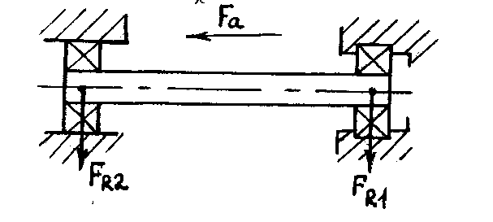
2.Подобрать болтовое соединение для обеспечения неподвижности соединяемых деталей, нагруженных сдвигающей силой (рис). Материал деталей резьбового соединения сталь 40 – предел текучести 340 Н/мм². Коэффициент трения между пластинами – 0,1. Сдвигающая сила F_{Q} = 1500 Н.
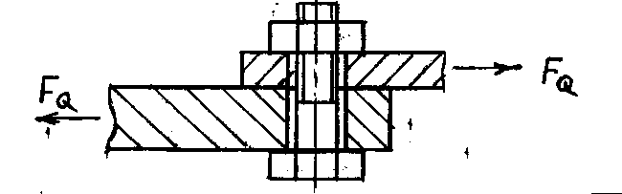
3.Вычислить наибольшую величину вращающего момента, который может передать шлицевое соединение d – 8 х 36 х 40 х 7 ГОСТ 21425 – 75. Материал деталей – сталь 45, термообработка нормализация. Длина сопряжения 50 мм.

4.Вычислить требуемое значение момента завинчивания гайки М18 для создания силы затяжки F_{зат} = 2 кН. Коэффициенты трения принять равными 0,15. Определить КПД винтовой пары.

5.Вычислить коэффициент запаса прочности по касательным напряжениям хвостовика вала в месте установки призматической шпонки. Материал вала – сталь 40Х – σ_{в} =800 Н/мм². Диаметр вала определить из расчета по пониженным контактным напряжениям. Вал передает вращающий момент Т=240 Н∙м.

6.Вычислить коэффициент запаса прочности вала по нормальным напряжениям в сечении 1 – 1, изготовленного из Ст.5 и нагруженного по схеме, показанной на рисунке. Значения нагрузок: X₂ = F_{a} = 1200 Н, изгибающий момент в сечении M₁₋₁=48000 Н∙мм.
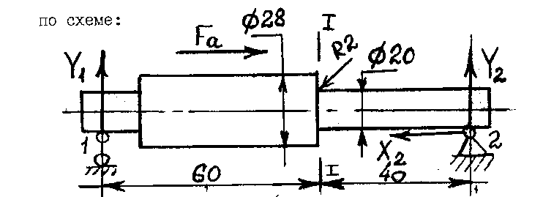

7.Определить расчетные осевые нагрузки на подшипники № 7207, установленные враспор (рисунок). Значения сил: F_{R1}= 1800 Н, F_{R2}= 1950 Н; F_{a}= 470 Н.

8.Выполнить расчет вала на статическую прочность. Материал вала - сталь 45, окружная сила в зацеплении F_{t}= 1500 Н, сила от муфты F_{M}= 1500 Н; угол наклона зубьев β=14⁰. Диаметр вала в опасном сечении 30 мм.
Расчетная схема
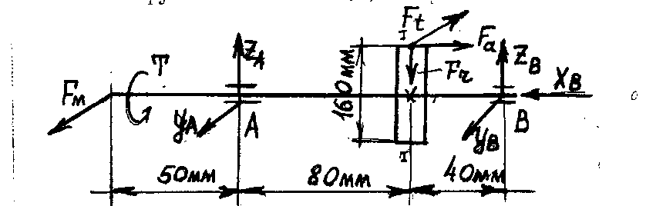

9.Выполнить расчет подшипника скольжения с размерами d х l = 60 х 60 мм, работающего в режиме полужидкостного трения и нагруженного силой F_{R}=5200Н. Материал подшипника выбрать самостоятельно. Частота вращения вала 140 мин⁻¹.

10.Подобрать стандартную муфту для передачи вращающего момента Т=140 Н∙м между валами с диаметрами 32 мм и 38 мм. Нагрузка ударная.

11.Определить диаметр цилиндрического хвостовика вала, передающего вращающий момент Т =138 Н∙м. Найти длину хвостовика из условия установки одной призматической шпонки. Допустимо напряжение смятия 80 МПа.
12.Определить долговечность подшипников № 204, поддерживающих паразитную шестерню. Сила в зацеплении F_{R}=890 Н. Степень точности передачи – 9. Частота вращения шестерни n₁=950 мин⁻¹. Узел паразитной шестерни показан на рисунке.
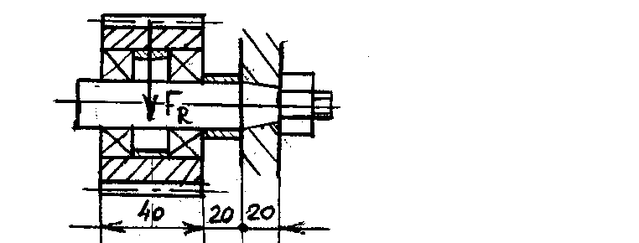

13.Рассчитать стыковой сварной шов крепления трубы, нагруженной крутящим моментом равным 10 кН∙м и изгибающим моментом 7 кН∙м. Наружный диаметр трубы 140 мм, толщина стенки 5 мм. Материал трубы Ст.3. Нагрузка статическая. Сварка - ручная электродуговая электродом Э42.

14.Определить диаметр оси паразитной шестерни редуктора. Нормальная сила в зацеплении F_{R}=4800 Н, материал оси – сталь 40Х (σ_{T}= 600 МПа). Расчетная схема показана на рисунке
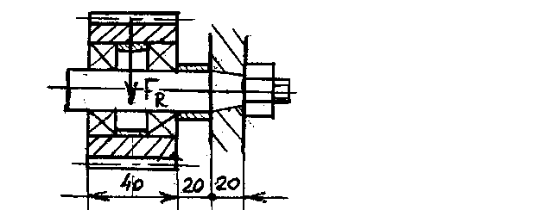

15. Назначить стандартное поле допуска размера, если расчетом получены: d_{p max} = 12,045 мм и d_{p min} = 12,008 мм
16. Проверить правильность расчета размерной цепи, выполненного при условии полной взаимозаменяемости, если при заданном значении замыкающего звена А_{Δ} = 7_{-0,2} назначены предельные значения составляющих звеньев: 90 Н7 (с= +1), 27 Н9 (с= +1), 110 g7 (с= -1). Схеме РЦ

90
27
11027
А_{Δ}

17. Установить годность вала, действительный размер которого равен 62,938 мм, если на чертеже предельные размеры заданы в виде Ø63 е8
18. Определить вероятностные значения зазоров/натягов в сопряжении Ø42 Р9/h8
19. Подобрать стандартную посадку для сопряжения Ø60 мм, если расчетом получены функциональные значения натягов Nф min = 23 мкм, Nф mах = 70 мкм
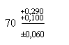
20. Записать условное обозначение посадки

по правилам ЕСДП

21. Установить правильность выбора посадки Ø33Н7/g6, если при расчете были получены функциональные зазоры: S_{ф min} = 23 мкм, S_{ф mах} = 70 мкм
22. Выполнить анализ посадки 80 F8/h7
23. Оценить правильность выбора посадки Ø33 H7/g6, если расчетные значения зазоров равны: S ф max = 57 мкм8 S ф min = 7 мкм
24.Определить допустимые отклонения длины общей нормали для зубча-того колеса, требования к точности которого записаны в виде 8-7-7 Ва ГОСТ 1643-81.
Параметры зубчатого колеса: m= 3,5 мм, d =70 мм, b= 40 мм
25. Проверить правильность выбора посадки Ø48 H7/s7, если расчетные значения функциональных натягов равны: N ф max = 61 мкм N ф min = 10 мкм
26. Определить вероятность попадания значения размера вала в границы поля допуска 48р6, если среднеквадратическое отклонение, характеризу-ющее точность технологического процесса, равно 4 мкм.
27. Оценить возможность использования штангенциркуля с ценой деления по нониусу 0,05 мм для измерения линейного размера 120js8.
28. Выполнить проектный расчет РЦ методом равных допусков при полной взаимозаменяемости. АΔ = 5±0,18. Схема РЦ

50
25
70027
А_{Δ}

29. Выбрать средство измерений для контроля размера 90f8
30. Определить значение исполнительного размера технологического компенсатора, входящего в РЦ. АΔ = 156±0,1
Схема размерной цепи
А_{к}

20h11
22f10
А_{Δ}
100±0,2

31. Определить предельные значения компенсирующего звена, входящего в РЦ. АΔ = 156±0,1
Схема размерной цепи

20h11
22f10
А_{Δ}
100±0,2
А_{к}

